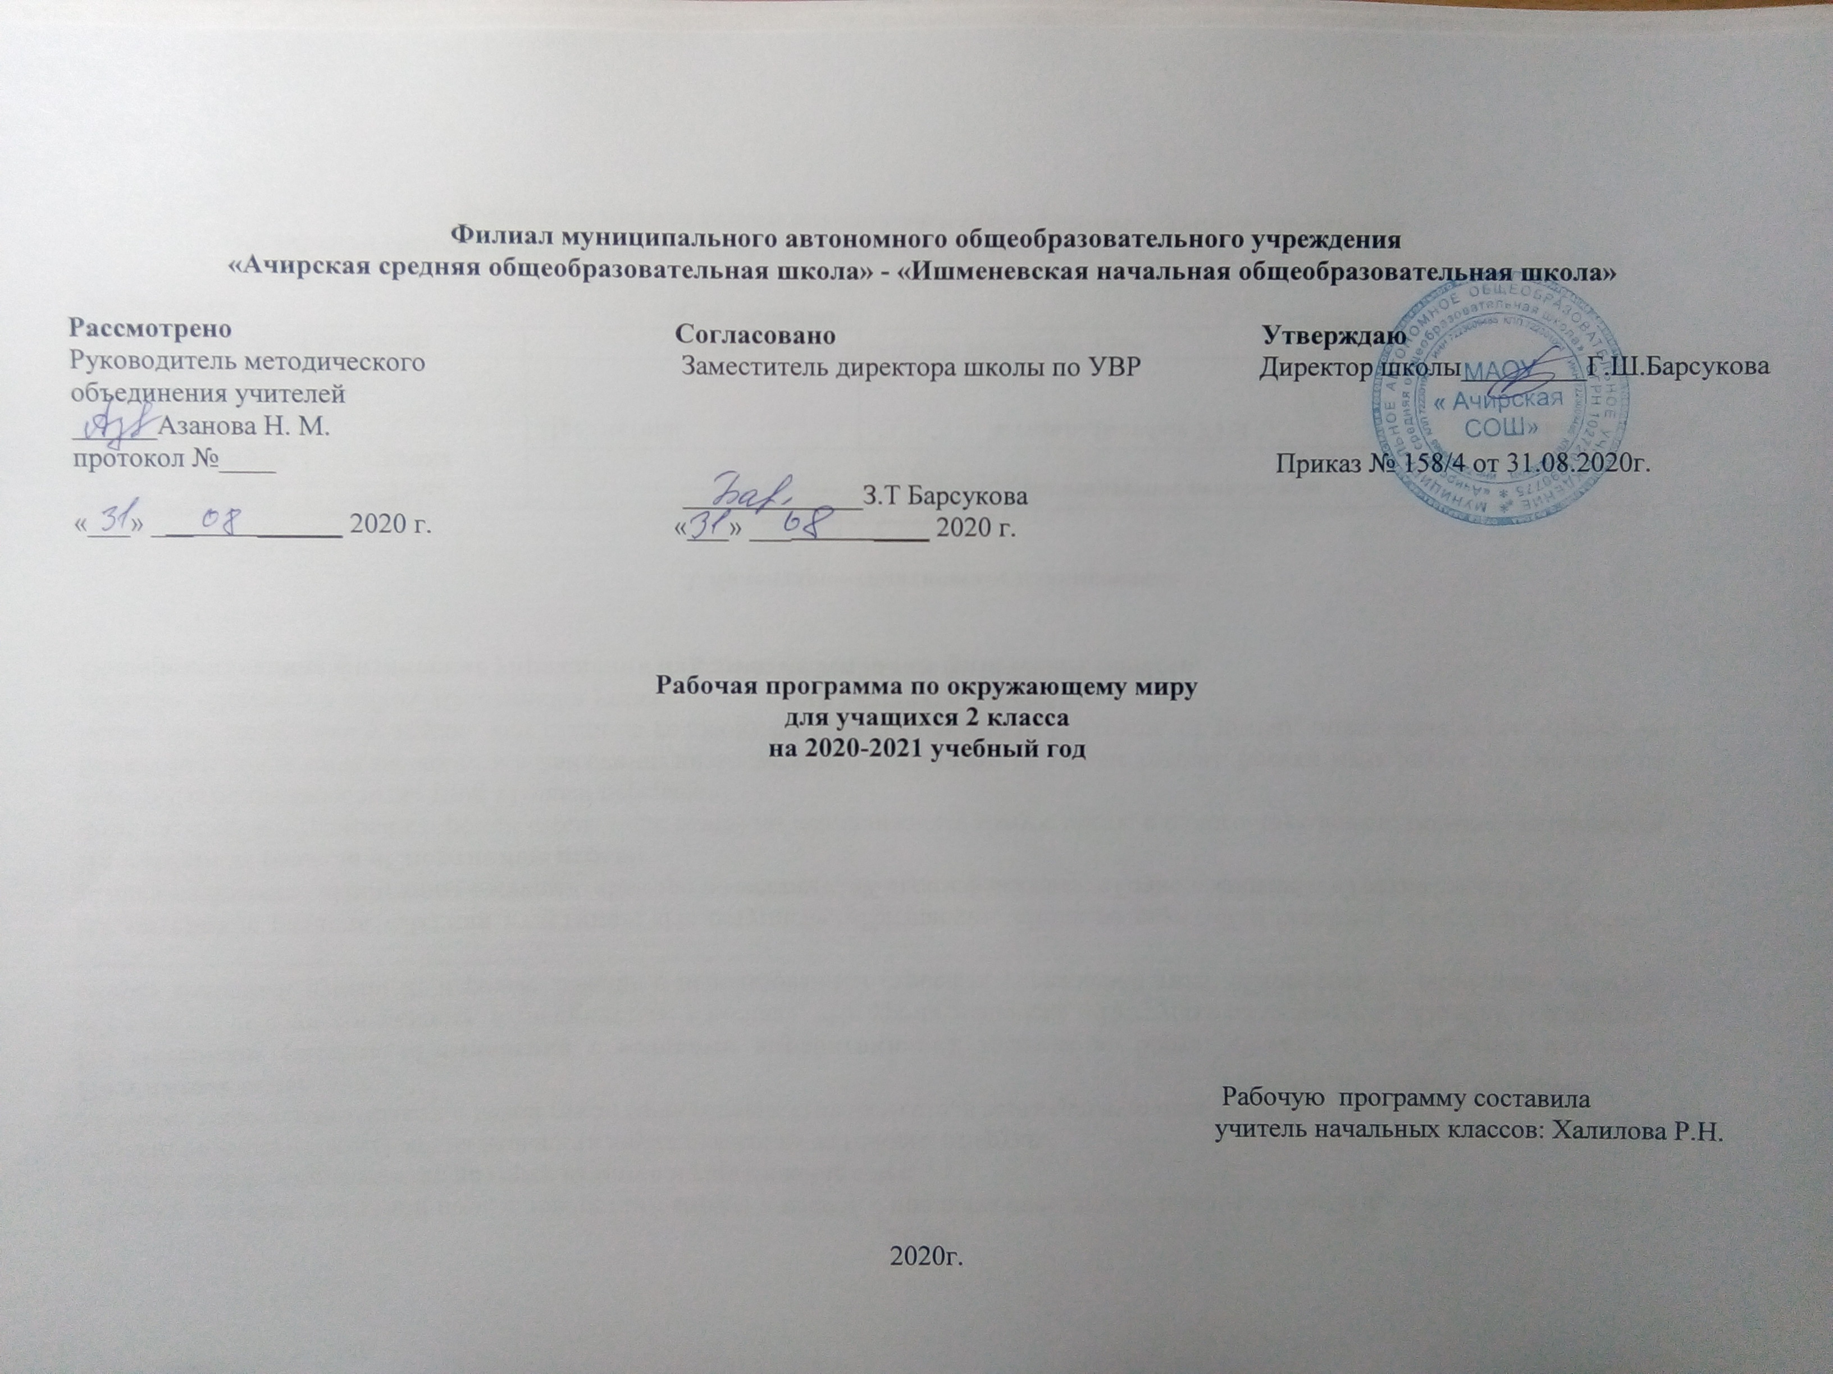
Планируемые результаты изучения курса «Окружающий мир» 2 класс
Личностные результаты
У обучающегося будут сформированы:
более глубокое представление о гражданской идентичности в форме осознания «Я» как юного гражданина России, обладателя и носителя государственного языка Российской Федерации — русского языка*;
представления о связях между изучаемыми объектами и явлениями действительности (в природе и обществе);
представление о необходимости бережного, уважительного отношения к культуре разных народов России, выступающей в форме национального языка, национальной одежды, традиционных занятий и праздничных обычаев;
овладение первоначальными навыками адаптации в изменяющемся мире на основе представлений о сезонных изменениях в природе и жизни людей;
понимание и принятие норм и правил школьной жизни, внутренняя позиция школьника на уровне положительного отношения к предмету «Окружающий мир»;
познавательные мотивы учебной деятельности, понимание того, как знания и умения, приобретаемые на уроках окружающего мира, могут быть полезны в жизни;
представление о личной ответственности за свои поступки на основе понимания их последствий и через практику бережного отношения к растениям, животным, окружающим людям*;
эстетические чувства, впечатления через восприятие картин природы, архитектурных сооружений и других достопримечательностей Москвы, Санкт-Петербурга, других городов России и разных стран;
этические чувства и нормы на основе представлений о взаимоотношениях людей в семье, семейных традициях, своей родословной, осознания ценностей дружбы, согласия, взаимопомощи, а также через освоение норм экологической этики;
способность к сотрудничеству со взрослыми и сверстниками на основе взаимодействия при выполнении совместных заданий, в том числе учебных проектов*;
установка на безопасный, здоровый образ жизни на основе представлений о строении и работе организма человека, режиме дня, правилах личной гигиены, правилах безопасного поведения в быту, на улице, в природном окружении, при контактах с незнакомыми людьми;
бережное отношение к материальным и духовным ценностям через выявление связей между отраслями экономики, построение элементарных производственных цепочек, осмысление вклада труда людей разных профессий в создание материальных и духовых ценностей.
Метапредметные результаты
Регулятивные
Обучающийся научится:
понимать и принимать учебную задачу, сформулированную совместно с учителем;
сохранять учебную задачу урока (воспроизводить её на определённом этапе урока при выполнении задания по просьбе учителя);
выделять из темы урока известные и неизвестные знания и умения;
планировать своё высказывание (выстраивать последовательность предложений для раскрытия темы);
планировать последовательность операций на отдельных этапах урока;
фиксировать в конце урока удовлетворённость/неудовлетворённость своей работой на уроке (с помощью средств, предложенных учителем), объективно относиться к своим успехам/неуспехам;
оценивать правильность выполнения заданий, используя «Странички для самопроверки» и шкалы оценивания, предложенные учителем;
соотносить выполнение работы с алгоритмом, составленным совместно с учителем;
контролировать и корректировать своё поведение по отношению к сверстникам в ходе совместной деятельности.
Познавательные
Обучающийся научится:
понимать и толковать условные знаки и символы, используемые в учебнике и рабочих тетрадях для передачи информации;
находить и выделять при помощи взрослых информацию, необходимую для выполнения заданий, из разных источников;
использовать схемы для выполнения заданий, в том числе схемы-аппликации, схемы-рисунки;
понимать содержание текста, интерпретировать смысл, фиксировать полученную информацию в виде записей, рисунков, фотографий, таблиц;
анализировать объекты окружающего мира, схемы, рисунки с выделением отличительных признаков;
классифицировать объекты по заданным (главным) критериям;
сравнивать объекты по заданным критериям (по эталону, на ощупь, по внешнему виду);
осуществлять синтез объектов при работе со схемами-аппликациями;
устанавливать причинно-следственные связи между явлениями;
строить рассуждение (или доказательство своей точки зрения) по теме урока в соответствии с возрастными нормами;
проявлять индивидуальные творческие способности при выполнении рисунков, рисунков-символов, условных знаков, подготовке сообщений, иллюстрировании рассказов;
моделировать объекты, явления и связи в окружающем мире (в том числе связи в природе, между отраслями экономики, производственные цепочки).
Коммуникативные
Обучающийся научится:
включаться в коллективное обсуждение вопросов с учителем и сверстниками;
формулировать ответы на вопросы;
слушать партнёра по общению и деятельности, не перебивать, не обрывать на полуслове, вникать в смысл того, о чём говорит собеседник;
договариваться и приходить к общему решению при выполнении заданий;
высказывать мотивированное суждение по теме урока (на основе своего опыта и в соответствии с возрастными нормами);
поддерживать в ходе выполнения задания доброжелательное общение друг с другом;
признавать свои ошибки, озвучивать их, соглашаться, если на ошибки указывают другие;
употреблять вежливые слова в случае неправоты «Извини, пожалуйста», «Прости, я не хотел тебя обидеть», «Спасибо за замечание, я его обязательно учту» и др.;
понимать и принимать задачу совместной работы (парной, групповой), распределять роли при выполнении заданий;
строить монологическое высказывание, владеть диалогической формой речи (с учётом возрастных особенностей, норм);
готовить небольшие сообщения, проектные задания с помощью взрослых;
составлять небольшие рассказы на заданную тему.
Предметные результаты
Обучающийся научится:
находить на карте Российскую Федерацию, Москву — столицу России;
называть субъект Российской Федерации, в котором находится город (село), где живут учащиеся;
различать государственные символы России — флаг, герб, гимн;
приводить примеры народов России;
сравнивать город и село, городской и сельский дома;
различать объекты природы и предметы рукотворного мира;
оценивать отношение людей к окружающему миру;
различать объекты и явления неживой и живой природы;
находить связи в природе, между природой и человеком;
проводить наблюдения и ставить опыты;
измерять температуру воздуха, воды, тела человека;
определять объекты природы с помощью атласа-определителя;
сравнивать объекты природы, делить их на группы;
ухаживать за комнатными растениями и животными живого уголка;
находить нужную информацию в учебнике и дополнительной литературе;
соблюдать правила поведения в природе, читать и рисовать экологические знаки;
различать составные части экономики, объяснять их взаимосвязь;
прослеживать производственные цепочки, изображать их с помощью моделей;
узнавать различные строительные машины и материалы, объяснять их назначение;
различать виды транспорта;
приводить примеры учреждений культуры и образования;
определять профессии людей по фотографиям и описаниям, находить взаимосвязи между трудом людей различных профессий;
различать внешнее и внутреннее строение тела человека;
правильно строить режим дня, соблюдать правила личной гигиены;
соблюдать правила безопасного поведения на улице и в быту, на воде и в лесу;
различать основные дорожные знаки, необходимые пешеходу;
соблюдать основные правила противопожарной безопасности;
правильно вести себя при контактах с незнакомцами;
оценивать характер взаимоотношений людей в семье, в школе, в кругу сверстников;
приводить примеры семейных традиций;
соблюдать правила вежливости при общении со взрослыми и сверстниками, правила культурного поведения в школе и других общественных местах;
различать стороны горизонта, обозначать их на схеме;
ориентироваться на местности разными способами;
различать формы земной поверхности, сравнивать холм и гору;
различать водоёмы, узнавать их по описанию;
читать карту и план, правильно показывать на настенной карте;
находить и показывать на глобусе и карте мира материки и океаны;
различать физическую и политическую карты, находить и показывать на политической карте мира разные страны.

Содержание учебного курса
Где мы живем (4 ч)
Где мы живем. Наш «адрес» в мире: планета – Земля, страна – Россия, название нашего города (села), что мы называем родным краем (район, область и т. д.). Флаг, герб, гимн России.
Что нас окружает. Солнце, воздух, вода, растения, животные – все это окружающая нас природа. Разнообразные вещи, машины, дома – это то, что сделано и построено руками людей. Наше отношение к окружающему. Экскурсия: Что нас окружает?
Природа (20 ч)
Неживая и живая природа, связь между ними. Солнце – источник тепла и света для всего живого. Явления природы. Температура и термометр. Что такое погода.
Звездное небо. Созвездия: Кассиопея, Орион, Лебедь. Представление о зодиакальных созвездиях.
Горные породы и минералы. Гранит и его состав. Как люди используют богатства земных кладовых.
Воздух и вода, их значение для растений, животных, человека. Загрязнение воздуха и воды. Защита воздуха и воды
от загрязнения.
Какие бывают растения: деревья, кустарники, травы; их существенные признаки. Дикорастущие и культурные растения. Комнатные растения и уход за ними.
Какие бывают животные: насекомые, рыбы, птицы, звери; их существенные признаки. Дикие и домашние животные. Животные живого уголка. Кошки и собаки различных пород. Уход за домашними питомцами.
Сезонные изменения в природе: осенние явления. Экологические связи между растениями и животными: растения – пища и укрытие для животных; животные – распространители плодов и семян растений (изучается по усмотрению учителя).
Отрицательное влияние людей на растения и животных (сбор букетов, обламывание ветвей, вырубка лесов, вылов красивых насекомых, неумеренная охота и рыбная ловля, разорение птичьих гнезд и муравейников и т. д.). Охрана растений и животных своего края. Правила поведения в природе.
Красная книга России: знакомство с отдельными растениями и животными и мерами их охраны.
Экскурсии: Живая и неживая природа. Осенние изменения в природе.
Практические работы: Знакомство с устройством термометра, измерение температуры воздуха, воды, тела человека. Знакомство с горными породами и минералами. Свойства воды. Распознавание деревьев, кустарников и трав. Знакомство с представителями дикорастущих и культурных растений. Приемы ухода за комнатными растениями.
Жизнь города и села (10 ч)
Город (село), где мы живем: основные особенности, доступные сведения из истории.
Наш дом (городской, сельский). Соблюдение чистоты и порядка на лестничной площадке, в подъезде, во дворе. Домашний адрес.
Что такое экономика. Промышленность, сельское хозяйство, строительство, транспорт, торговля – составные части экономики, их взаимосвязь. Деньги. Первоначальные представления об отдельных производственных процессах, например от глиняного карьера до керамических изделий, от стрижки овец до шерстяного трикотажа и т. д. (по усмотрению учителя).
Промышленные предприятия своего города (изучается по усмотрению учителя). Строительство в городе (селе).
Какой бывает транспорт: наземный, водный, воздушный, подземный; пассажирский, грузовой, специальный. Пассажирский транспорт города.
Магазины города, села (изучается по усмотрению учителя).
Культура и образование в нашем крае: музеи, театры, школы, вузы и т. д. (по выбору учителя).
Профессии людей, занятых на производстве. Труд писателя, ученого, артиста, учителя, других деятелей культуры и образования (по усмотрению учителя). Сезонные изменения в природе: зимние явления. Экологические связи в зимнем лесу.
Экскурсии: Зимние изменения в природе. Знакомство с достопримечательностями родного города.
Здоровье и безопасность (9ч)
Строение тела человека. Здоровье человека – его важнейшее богатство. Режим дня. Правила личной гигиены. Наиболее распространенные заболевания, их предупреждение и лечение; поликлиника, больница и другие учреждения здравоохранения; специальности врачей: терапевт, стоматолог, отоларинголог и др. (изучается по усмотрению учителя).
Правила безопасного поведения на улицах и дорогах. Правила и безопасность дорожного движения (в частности, касающейся пешеходов и пассажиров транспортных средств).
Меры безопасности в домашних условиях (при обращении с бытовой техникой, острыми предметами и т. д.). Противопожарная безопасность.
Правила безопасного поведения на воде. Правило экологической безопасности: не купаться в загрязненных водоемах.
Съедобные и несъедобные ягоды и грибы. Жалящие насекомые. Ориентация в опасных ситуациях при контактах с людьми: незнакомый человек предлагает пойти с ним покататься на машине, открыть дверь в квартиру в отсутствие взрослых и т. д.
Практическая работа: Отработка правил перехода улицы.
Общение (7 ч)
Труд и отдых в семье. Внимательные и заботливые отношения между членами семьи. Имена и отчества родителей.
Школьные товарищи, друзья, совместные учеба, игры, отдых. Взаимоотношения мальчиков и девочек.
Правила вежливости (дома, в школе, на улице). Этикет телефонного разговора. Прием гостей и поведение в гостях. Как вести себя за столом. Культура поведения в общественных местах (кинотеатре, транспорте и т. д.).
Практическая работа: Отработка основных правил этикета.
Путешествия (18 ч)
Горизонт. Линия горизонта. Основные стороны горизонта, их определение по компасу.
Формы земной поверхности: равнины и горы, холмы, овраги. Разнообразие водоемов: река, озеро, море и др. Части реки (исток, устье, русло); притоки.
Сезонные изменения в природе: весенние и летние явления. Бережное отношение к природе весной и летом.
Изображение нашей страны на карте. Как читать карту. Москва – столица России. Московский Кремль и другие достопримечательности столицы. Знакомство с другими городами нашей страны (изучается по усмотрению учителя).
Карта мира. Материки и океаны. Страны мира. Экскурсии: Весенние изменения в природе. Формы земной поверхности родного края. Водоемы родного края. Практические работы: Определение сторон горизонта по компасу. Основные приемы чтения карты.

Календарно-тематическое планирование

№ п/п | Наименование раздела и темы уроков. | Количество часов | Дата проведения
№ п/п | Наименование раздела и темы уроков. | Количество часов | По плану | Факт.
Раздел «Где мы живем?» (4 ч)

1 | Родная страна | 1
2 | Город и село. Проект «Родной город (село)» | 1
3 | Природа и рукотворны | 1
4 | Проверим себя и оценим свои достижения по разделу «Где мы живем» | 1
Раздел «Природа» (20 ч)

5 | Неживая и живая природа | 1
6 | Явления природы | 1
7 | Что такое погода? | 1
8 | В гости к осени (экскурсия) | 1
9 | В гости к осени (урок) | 1
10 | Звездное небо | 1
11 | Заглянем в кладовые Земли | 1
12 | Про воздух | 1
13 | Про воду | 1
14 | Какие бывают растения | 1
15 | Какие бывают животные | 1
16 | Невидимые нити | 1
17 | Дикорастущие и культурные растения | 1
18 | Дикие и домашние животные | 1
19 | Комнатные растения | 1
20 | Животные живого уголка | 1
21 | Про кошек и собак | 1
22 | Красная книга | 1
23 | Будь природе другом!  Проект «Красная книга, или Возьмем под защиту» | 1
24 | Проверим себя и оценим свои достижения по разделу «Природа» | 1
Раздел «Жизнь города и села» (10 ч)

25 | Что такое экономика | 1
26 | Из чего что сделано | 1
27 | Как построить дом | 1
28 | Какой бывает транспорт | 1
29 | Культура и образование | 1
30 | Все профессии важны. Проект «Профессии» | 1
31 | В гости к зиме (экскурсия) | 1
32 | В гости к зиме (урок) | 1
33 | Проверим себя и оценим свои достижения по разделу «Жизнь города и села» | 1
34 | Презентация проектов «Родной город (село)», «Красная книга, или Возьмем под защиту», «Профессии» | 1
Раздел «Здоровье и безопасность» (9 ч)

35 | Строение тела человека | 1
36 | Если хочешь быть здоров | 1
37 | Берегись автомобиля! | 1
38 | Школа пешехода | 1
39 | Домашние опасности | 1
40 | Пожар | 1
41 | На воде и в лесу | 1
42 | Опасные незнакомцы | 1
43 | Проверим себя и оценим свои достижения по разделу «Здоровье и безопасность» | 1
Раздел «Общение» (7 ч)

44 | Наша дружная семья | 1
45 | Проект «Родословная» | 1
46 | В школе | 1
47 | Правила вежливости | 1
48 | Ты и твои друзья | 1
49 | Мы – зрители и пассажиры | 1
50 | Проверим себя и оценим свои достижения по разделу «Общение» | 1
Раздел «Путешествия» (18 ч)

51 | Посмотри вокруг | 1
52 | Ориентирование на местности | 1
53 | Ориентирование на местности  ОЗОЖ Путешествие по этой планете и знакомство с ее жителями, устройством | 1
54 | Формы земной поверхности | 1
55 | Водные богатства | 1
56 | В гости к весне (экскурсия) | 1
57 | В гости к весне (урок)  ОЗОЖ Наши зубы | 1
58 | Россия на карте | 1
59 | Проект «Города России» | 1
60 | Путешествие по Москве | 1
61 | Московский Кремль | 1
62 | Город на Неве | 1
63 | Путешествие по планете | 1
64 | Путешествие по материкам | 1
65 | Страны мира. Проект «Страны мира» | 1
66 | Впереди лето | 1
67 | Проверим себя и оценим свои достижения по разделу «Путешествия» | 1
68 | Презентация проектов «Родословная», «Города России», «Страны мира». | 1

